Les incidents critiques, un outil  
pour faire le point et améliorer  
ses pratiques de tutorat[1]

Comprendre > Préparer> Accueillir > Accompagner > **Évaluer** > Conclure

|  |  |  |  |
| --- | --- | --- | --- |
| Quand ? | Pour qui ? | Type de tutorat ? | Format |
| Évaluer | Personne tutrice | Développement  Formation  Inclusion  Insertion  Intégration  Réintégration  Transition  Transmission | Support |

Relire ensemble les pratiques d’accueil et d’accompagnement des personnes tutorées est un moyen de les améliorer ou de résoudre un problème en particulier. Vous pouvez initier la démarche pour répondre à une demande de la hiérarchie ou lorsqu’une équipe de personnes tutrices en ressent le besoin.

Qu’est-ce que c’est ?

La technique de l’incident critique est une méthode d’animation qui facilite la compréhension et l’amélioration d’événements significatifs (incidents ou questions ou réussites) identifiés par les personnes impliquées dans ces évènements, en prenant en compte la façon avec laquelle ils ont été vécus et gérés.

Cette technique peut être une manière simple de préparer et d’animer des réunions de relecture des pratiques professionnelles. Ici entre personnes tutrices, éventuellement avec tous les collègues.

Elle permet de **détecter et de comprendre les difficultés et succès rencontrés au quotidien** par les personnes tutrices à partir d’anecdotes révélatrices et de les analyser ensemble. Elle nourrit la recherche de solutions sur mesure.

Elle se découpe en **6 étapes à suivre dans l’ordre**.

**Les bonnes raisons de le faire :**

* Identifier le positionnement et les besoins des personnes participantes
* Donner de la reconnaissance à l’implication des personnes tutrices
* Mobiliser les nouvelles personnes tutrices ou les nouveaux collègues



Comment l’utiliser ?

Il existe une procédure à suivre pour que la méthodologie soit porteuse. Elle se compose des 6 étapes et s’adapte en fonction du groupe. L’animation dure au minimum 1h30 sur base d’un groupe de 5 personnes.

1. Poser le cadre de l’animation - *5 minutes*

On annoncera que l’objectif est d’améliorer l’accompagnement des personnes tutorées, et non d’évaluer ou de juger des personnes en prenant en compte les personnes impliquées dans le tutorat.

On veillera au respect de la confidentialité de ce qui sera échangé, et dans un espace bienveillant qui permet à tout le monde de s’exprimer depuis sa position lors de l’incident critique.

2. Collecter un ensemble d’incidents critiques – *10 minutes*

Une procédure simple est que chaque personne participante identifie, en aparté, 1 à 3 anecdote(s) [2] illustrative(s) du déroulement de l’accompagnement des personnes tutorées. Vous pouvez établir dès le départ des critères pour la recherche des anecdotes, comme « implique plusieurs personnes » ou « qui se sont produites plusieurs fois depuis deux ans ».

Ces anecdotes peuvent être négatives (problèmes, limites, échecs) ou positives (réussites remarquables ou inattendues). Il est demandé aux personnes participantes de se focaliser sur des faits :

* qui se reproduiront probablement à l’avenir
* qui sont bien délimités dans l’espace et dans le temps
* qui ont été vécus personnellement (pas de faits rapportés)

3. Choisir quelques incidents pertinents– *5 minutes par personne*

Un tour de table de mise en commun des incidents choisis est effectué. Au fur et à mesure, ils sont listés au tableau par la personne qui anime la réunion.

Un classement des incidents est effectué grâce à la technique des étoiles[3]. En se basant sur ce classement, les évènements qui cumulent le plus d’étoiles sont sélectionnés.

4. Analyser les incidents choisis – *15 minutes par incident*

Pour chaque incident sélectionné, il s’agira de répondre de façon précises aux 6 questions de base : Qui ? Quoi ? Où ? Quand ? Comment ? Pourquoi ?

Il est intéressant d’ajouter des détails pour bien comprendre les incidents et des éléments plus immatériels tels que les différences de perception entre les personnes concernées, les émotions suscitées, etc.

5. Imaginer des alternatives – *15 minutes par incident*

Afin d’imaginer des alternatives, orientez vos réflexions grâce à des questions comme « Comment cela devrait-il se passer à l’avenir ? », « Que mettre en place pour que cela se fasse de cette façon ? », « Qui est à impliquer pour que cela se passe autrement », etc.

6. Proposer des pistes d’actions – *15 minutes par incident*

Une liste d’actions prioritaires et une répartition des responsabilités vous permettront d’envisager des pistes d’actions claires et réalistes.

Trucs pour réussir

* Pour un déroulé détaillé et pratique de chaque étape, voyez l’exemple ci-après.
* Veiller à une **bienveillance** et à un **non-jugement** afin que tout le monde puisse s’exprimer librement. L’exercice ne doit en aucun cas se transformer en règlement de comptes. Il s’agit d’apprendre ensemble à partir de l’expérience en se basant sur le **droit à l’erreur** et sur l’**apprentissage coopératif**.
* La méthode atteint mieux son objectif de résolution de problèmes si elle est **menée complètement en collectif**, mais si vous avez peu de temps de réunion, concentrez-vous sur les étapes 3 et 4 :
  + L’étape 4 visera alors un seul incident à approfondir en groupe pour prendre en compte ses particularités. Cela permet de dépasser les généralités et de proposer des actions adaptées.
  + Les étapes 1 et 2 peuvent être gérées en individuel et/ou par écrit.
  + Les étapes 5 et 6 peuvent être confiées à un groupe de travail restreint, etc., en fonction des fonctionnements habituels de l’institution ou du service.
* Confier l’animation de la réunion à quelqu’un qui a de l’expérience
* Le temps proposé par la méthode dépend des situations abordées et de leur nombre



Pour personnaliser l’outil

Si vous avez un groupe de plus de 12 personnes, divisez-le pour faire l’exercice en sous-groupe. Chaque groupe travaille alors sur un incident différent, ce qui permet de faire des parallèles au moment de la mise en commun.

L’outil est ici présenté comme permettant de « faire le point » sur les pratiques d’accompagnement des personnes tutorées. Libre à vous de lui fixer un objectif plus précis : résoudre tel problème particulier, mieux mobiliser les collègues, améliorer la collaboration avec l’organisme de formation, éviter le décrochage précoce des stagiaires, etc.

L’intérêt de l’outil se trouve autant dans le résultat final que dans le processus même. Autrement dit, autant que le permettent le temps disponible et les habitudes de l’institution, libérez la parole aux 3 moments clés qui sont : le tour de table de mise en commun (étape 3), le tour de table d’analyse (étape 4) et la phase de recherche d’alternatives et de solutions (étapes 5 et 6).

En pratique

Voici un exemple de déroulé de réunion animée avec la méthode des incidents critiques

|  |  |
| --- | --- |
| Etape 1 – Collecte des incidents | Etape 2 – Choix et analyse des incidents |
| Il est demandé à chaque personne participante de rédiger, pour un ou plusieurs incident(s) critique(s) de son choix :   * une description brève et complète * d’une situation professionnelle à un moment précis où elle s’est sentie en difficulté ou inefficace * en spécifiant : * date, heure, lieu et activité en cours * description de l’incident * réactions immédiates verbales et non verbales * résultats à court et moyen termes * réflexions personnelles de l’observation * « Si c’était à refaire… » Il est demandé à chaque personne participante de rédiger, pour un ou plusieurs incident(s) critique(s) de son choix : * une description brève et complète * d’une situation professionnelle à un moment précis où elle s’est sentie en difficulté ou inefficace * en spécifiant : * date, heure, lieu et activité en cours * description de l’incident * réactions immédiates verbales et non verbales * résultats à court et moyen termes * réflexions personnelles de l’observation * « Si c’était à refaire… » | Le ou les incidents sont analysés en groupe.  Les incidents sont regroupés par catégories et vous choisissez ceux que vous traiterez en priorité.  Les incidents choisis doivent être suffisamment « complexes », c’est-à-dire pour lesquels il existerait plusieurs solutions bien qu’aucune ne semble satisfaisante au préalable. Les personnes participantes échangent alors autour des incidents sélectionnés.  Exemples :   * Que s’est-il passé ? * Qu’est-ce qui a influencé le problème ? * Comment les personnes impliquées se sont-elles senties ? * A quoi ont-elles pensé ? * Pourquoi est-ce que nous examinons la situation comme cela ? * Quelles suppositions avons-nous faites jusqu’à présent à propos de la personne tutorée, du problème et/ou de la situation. * Comment pourrions-nous interpréter cette situation différemment (ex. : comment la verrions-nous si nous exercions un autre métier dans l’institution, si nous étions personnes tutorées) ? * En quoi un manque de compétences a-t-il été détecté ? |
| Etape 3 – Recherche d’alternatives | Etape 4 – Discussion et pistes d’action |
| Le but est de développer un maximum de solutions alternatives. Cette étape peut être réalisée à un autre moment, quelques jours après les étapes 1 et 2. Elle peut se faire en groupe complet ou en sous-groupes.   * Imaginez que vous vous retrouviez dans la situation décrite : * Que feriez-vous d’autre que ce qui a été fait ? * Que diriez-vous qui pourrait être plus utile ? * Que penseriez-vous et que ressentiriez-vous ? * Quel serait l’impact sur les autres personnes impliquées : collègues, bénéficiaires, organisme de formation, etc. ? * Quelles autres solutions pourrions-nous proposer ? | Le but est de tirer des conclusions de l’analyse et des alternatives proposées pour dégager des pistes d’actions concrètes.   * Quelles sont toutes les nouvelles solutions proposées ? * Quelles sont les « pour » et les « contre » de chaque solution ? * Quelles solutions choisirions-nous ? * Sont-elles applicables ? * Que devrez-vous mettre en place pour y parvenir ? * Que devons-nous susciter comme évolution du fonctionnement de l’institution pour y parvenir ? Où sont nos alliés pour ce faire ?   Enfin, une partie des collègues n’ont peut-être pas eu l’occasion de réfléchir à ce problème avec vous, comment diffuser le résultat de vos réflexions ? Idem pour les partenaires de l’institution impliqués dans le tutorat, comme l’organisme de formation. |

Schéma en quatre temps[4]

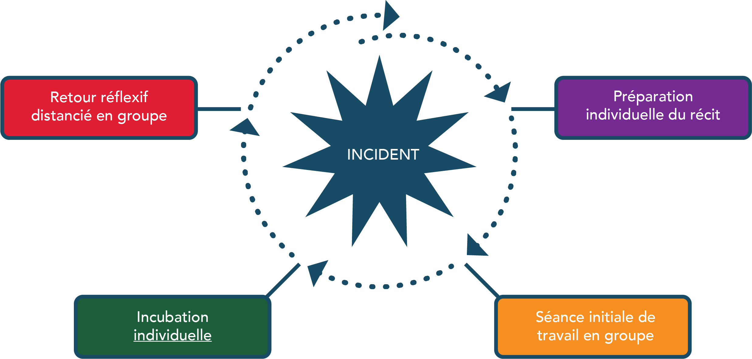

1. Cette outil est inspiré de plusieurs sources. [L’incident critique](https://fr.wikipedia.org/wiki/M%C3%A9thode_des_incidents_critiques) : un outil pour faire le point lors de réunions de référent·e·s issu de la boîte à outils de FeBi asbl pour les personnes accompagnant des stagiares soignant.e.s en milieu hospitalier; utilisation de la méthode des incidents critiques dans une perspective d’explicitation, [d’analyse critique et de transformation des pratiques professionnelles](https://www.erudit.org/en/journals/ef/2010-v38-n1-ef3866/039977ar.pdf) ; méthode des incidents critiques
2. Ces anecdotes sont ce que la technique appelle les « incidents critiques »
3. Voir « fiche-outil – 4 outils pour prioriser »
4. [Selon la méthode](https://www.erudit.org/en/journals/ef/2010-v38-n1-ef3866/039977ar.pdf) des incidents critiques